Dossier de Candidature

|  |  |
| --- | --- |
|  | **Mathieu Guastella** |

**Consultant en IT, Digital & Technologie**

|  |  |
| --- | --- |
| Rôles  CxO Service Delivery Manager Program Manager Project Manager Digital Transformation Manager Conseiller Technologique Stratégique  Digital Marketing Manager | Secteurs  Télécom/Communication Public/Gouvernemental / EU  Santé / Médical / Pharma Bancaire Automobile / Industries Utilitaires  Publicité / Médias |

Plus de détails à mon sujet sur [**mat.be**](https://mat.be/).

|  |  |
| --- | --- |
| **Mathieu Guastella** | mat.be  mg@nanobe.be |

  
Objet : À la recherche d’un expert à la fois polyvalent, autodidacte, dynamique et efficace totalisant 23 ans d’expérience au sens de la communication développée sachant aussi bien conseiller que superviser ? Ne cherchez plus !

Madame, Monsieur,

Par la présente, je vous adresse ma candidature.

Mes expériences professionnelles très concluantes m’ont permis de développer mon dynamisme, ma curiosité, ma persévérance et mon enthousiasme naturel à réussir ce que j’entreprends. J’ai ainsi pu acquérir des idées riches et claires sur les processus internes des entreprises, leurs besoins et les moyens financiers pour y parvenir.

Après plusieurs expériences en tant qu’IT Manager dans différentes entreprises, j'ai travaillé comme Consultant puis comme Project et Program Manager et ensuite en tant que Chief Delivery Officer, totalisant ainsi 23 ans d’expérience réelle dans ce domaine. Mes missions ayant été exercées dans des secteurs très divers, j’ai également beaucoup d’acquis dans des branches bien distinctes telles que la publicité, les médias, le secteur télécom, bancaire, ou encore celui de la santé. Mes références et lettres de recommandation en annexe vous en diront davantage.

Comme vous pourrez le constater sur mon Curriculum Vitæ, mes compétences ne s’arrêtent pas là. En effet, je suis également apte à répondre à bien des attentes et ma polyvalence m’a toujours permis de m’intégrer rapidement dans une équipe existante.

C’est cette envie d’apporter ma contribution à votre entreprise qui m’a amené à poser spontanément ma candidature. Persuadé qu’une lettre ne peut révéler totalement ma personnalité et mes compétences, je souhaite vous rencontrer afin de vous convaincre de ma réelle motivation. Vous trouverez mes prochaines disponibilités ainsi que la possibilité de prendre rendez-vous sur [mat.be/meet](https://mat.be/meet).

Dans cette attente, veuillez agréer, Madame, Monsieur, mes sincères salutations.



Mathieu Guastella

J'accepte le traitement des données personnelles fournies dans ce document pour la réalisation du processus de recrutement conformément à la loi sur la protection des données personnelles du 10 mai 2018 (Journal officiel 2018, article 1000) et en accord avec le règlement (UE) 2016/679 du Parlement européen et du Conseil du 27 avril 2016 relatif à la protection des personnes physiques à l'égard du traitement des données à caractère personnel et à la libre circulation de ces données, et abrogeant la directive 95/46/CE (règlement général sur la protection des données).

Aperçu visuel Revu en janvier 2024

**Pirelli**

|  |  |  |  |
| --- | --- | --- | --- |
|  |  | 2024 | 2023 |
|  |  | **Conseil des barreaux européens** (CCBE)  **Commission Européenne**  **Service public de Wallonie** | **Telenet** |
| 2022 | 2021 | 2020 | 2019 |
| **Mutualité Chrétienne**  **Orange**  **BICS**  **Unifiedpost**  **Conseil des barreaux européens** (CCBE)  **Barco**  **Ville de Bruxelles** / **i-CITY** |  |  |  |
| 2018 | 2017 | 2016 | 2015 |
|  | **Pirelli**  **Conseil des barreaux européens** (CCBE)  **Proximus**  **Toyota** |  |  |
| 2014 | 2013 | 2012 | 2011 |
|  | **All Printing Services** |  |  |
| 2010 | 2009 | 2008 | 2007 |
|  | **TotalEnergies**  **All Printing Services**  **Telemis** |  | **Xerox** |

Curriculum Vitæ Revu en janvier 2024

I. Présentation

|  |  |
| --- | --- |
| **Mathieu Guastella**  Belge, Italien - Marié, ~43 ans  Né le 24 mars 1981 en Belgique  Habite à [1380 Lasne, Belgique](https://www.google.com/maps/place/1380+Lasne) | e-mail [mg@nanobe.be](mailto:mg@nanobe.be)  Site Web [mat.be](https://mat.be)  LinkedIn [mat.be/linkedin](https://mat.be/linkedin)  Mobile +32 495 10 10 11 |

II. Compétences, en bref

• Communication • Enthousiaste • Esprit analytique • Professionnalisme • Rigueur • Positivité •  
Détails des compétences au point IV.

III. Personnalité

Indicateur [MBTI](https://fr.wikipedia.org/wiki/Myers_Briggs_Type_Indicator) : [Directeur / ESTJ-A](https://www.16personalities.com/fr/la-personnalite-estj)

Indicateur [Enneagram](https://fr.wikipedia.org/wiki/Enn%C3%A9agramme) : [Type 3w2](https://enneagram-personality.com/fr/64d3934d-f244-422c-bbc1-45f795ca4579) / Caméléon

Quotient [intelligence émotionnelle](https://fr.wikipedia.org/wiki/Intelligence_%C3%A9motionnelle) (QE) : 276 [0-288] / Très élevé

IV. Expérience

— Dernières missions —

**Service public de Wallonie** (SPW) Administration régionale

Poste **Chef de Projet Transversal**

Division SPW Secrétariat général  
Département SPW Digital

Période depuis janvier 2024

Lieu Namur, Belgique

Mons, Belgique

Liège, Belgique

Contexte

Supervision et coordination de chefs de projets en charge de l’implémentation de nouvelles technologies et du déménagement vers 5 nouveaux sites en Wallonie en intégrant les aspects IT, immobilière, et mobilière.

Projets

* Etendue de la mission :
  + Equipement IT
  + Immobilier
  + Mobilier
  + Téléphonie
  + Vidéoconférence
* Sites :
  + Namur Cauchy
  + Namur Crosspoint
  + Namur Capsud
  + Mons Renouv’O
  + Liège Paradis
* Responsabilités
  + Expertise requise en techniques spéciales de l'IT, audiovisuel, et électricité.
  + Planification, alignement des travaux, et gestion des services tout au long du cycle de vie des locaux et équipements.
  + Gestion des parties prenantes et coordination du changement.
  + Encadrement des équipes impliquées.
  + Définition de "business cases" et des bénéfices attendus.
  + Supervision de toutes les phases du projet.
  + Respect de la gouvernance et méthodologie de gestion de projets du SPW.
  + Analyse des risques et proposition de mesures.
  + Leçons apprises basées sur l'expérience des projets.
  + Rapports d'avancement et rapports annuels d'activités.
  + Point de contact privilégié pour les demandes d'avis et de support liées aux services IT.
  + Rédaction de normes et prescriptions.
  + Suivi de l'exécution, contrôle de la qualité, et respect des impositions techniques.
  + Contact professionnel régulier avec les clients internes et externes pour comprendre leurs besoins et formuler des pistes d'optimisation.
  + Supervision directe de 5 chefs de projets
* Rapporte directement au Directeur Général

Balises Aménagement VoIP Teams Vidéoconference Office Migration Waterfall Gouvernement Marché public Sécurité

**Commission européenne** Gouvernement européen

Poste **Chef de Projet Senior**

Division DG TAXUD - Taxation et Union douanières   
Période de septembre 2023 à janvier 2024

Lieu Bruxelles, Belgique

Projets

* Projets:
  + Implementation de [Import Control System 2 (ICS2)](https://taxation-customs.ec.europa.eu/customs-4/customs-security/import-control-system-2-ics2-0_fr)
  + Common Repository (CR)
  + Shared Trader Interface (STI)
* Rôle & responsibilités
  + Gérer et suivre un ensemble de projets dans tout ou partie de leurs phases de cycle de vie : démarrage, élaboration, construction et transition ; pendant le cycle de développement logiciel du plan, gérer et suivre tout ou partie des activités (architecture, spécifications, développement, tests ;
  + Assurer la livraison de qualité du projet selon le calendrier convenu ;
  + Rapport sur l'état du projet, escalader le problème ;
  + Soutenir l'équipe DEV et l'équipe Business en traduisant les besoins de l'entreprise en exigences informatiques ;
  + Produire et/ou examiner les documents et les livrables des partenaires externes ou d'autres parties prenantes du projet, ainsi que fournir des suggestions d'améliorations des services, des procédures ou de la méthodologie.

Balises EU Juridique API Développement Sécurité Waterfall  IFPUG International

**Telenet** Fournisseur télécom et télévision

Poste **Senior Program Manager**

Division Technology, Innovation & Operations  
Département Business Navigation Team / Project Management Chapter

Période de novembre 2022 à août 2023

Lieu Malines, Belgique

Contexte

Renforcer l'équipe projet en améliorant la communication, la gouvernance, la structure de collaboration et la consolidation des plannings et dépendances.

Voir lettre de recommandation plus bas.

Projets

* Deployment de 5G Core (Incluant 5G stand-alone)
  + Packet Core (Incluant l’augmentation de la capacité de Tadaam)
  + Telco Cloud
  + SDM (HLR+HSS+UDM)
  + Lifecycle Automation & Test Automation
  + Securité
* Départements impliqués :
  + TIO — Technology, Innovation & Operations
  + C&I — Cloud & Infrastructure
  + I&E — IT & Engineering
* Coordination de fournisseurs extérieurs internationaux
  + Nokia
  + Google Anthos
  + Ericsson
  + HP Enterprise (HPE)
  + vmWare
* Responsabilités
  + Proposition et mise en place d’une nouvelle gouvernance et structure
  + Révision et consolidation des livrables
  + Communication transverse
  + Organisation des Steercos internes et externes
* Méthodologie
  + Telenet Agile Way of Working (TAWoW)
  + Structure en Squads Agile
* Direction d’équipe
  + Supervision de 4 chefs de projets
  + Rapporte au Chief Product & Technology Officer

Balises 5G vmWare GoogleAnthos Agile Direction International Sécurité

**Mutualité Chrétienne**  Mutualité de soins de santé & Secrétariat social

Poste **Service Delivery Manager**

Département ICT

Période de mai à novembre 2022

Lieu Bruxelles, Belgique

Contexte Renforcement du management jusqu’à transmission à un rôle permanent.

Projets

* Élaboration de la vision
* xRM (CRM intégré)
  + Migration CRM Oracle
  + Vision globale et définition de la roadmap
  + Méthodologie Agile
* OCT (Omni Channel Tool)
  + Solution intégrée de centre d’appels multi-canal (appels, enregistrement, e-mail, chatbot, réseaux sociaux, …)
  + 35 000 appels/an
  + Intégration de fournisseurs externs (Genesys, Siebel, Verint, Calabrio, Clarabridge, Digitalflow, Amazon Connect…)
  + Synergies avec bpost and KBC
* Budget géré de 5,5M
* Gestion du personnel
  + 70 employés
  + Engagements et licenciements en Belgique et à l’étranger
  + Timesheet approval
  + Holidays management
  + Evaluation & progress (Méthodologie Berenschot)

Balises RH CRM VoIP Agile Développement Infrastructure Marché public

**Barco** Équipement médical et traitement d'images

Poste **Program Manager IT**

Département Initiatives Stratégiques / Organisation CDIO

Période de décembre 2021 à avril 2022

Lieu Coutrai, Belgique

Voir lettre de recommandation plus bas.

Contexte

Remplacement temporaire d’un employé présent depuis 10 ans jusqu’au recrutement d’un employé CDI.

Projets

* Digital Engagement:
  + CRM 2.0 - Migration de SAP CRM vers SalesForce
* Fonctions Corporate:
  + Service E2E (déplacement des fonctionnalités de SAP CRM & SAP ERP vers SAP ECC)
* Données:
  + ODS - Operational Data Store (SAP ECC, SAP BYD & SalesForce vers Azure)
  + BI - SAP EWM
* Logistique & Fabrication
* Infrastructure & Opérations
* Rapporte au CDIO (Chief Digital & Information Officer)

Balises SAP SalesForce CRM BI API Azure Sécurité Agile

**Unifiedpost** Banque digitale

Poste **Chief Delivery Officer**

Département Paiements

Période de mars à novembre 2021

Lieu La Hulpe, Belgique

Timișoara, Roumanie

Bucarest, Romania

Cluj-Napoca, Roumanie

Varsovie, Pologne

Hồ Chí Minh, Viêtnam

Contexte

Création du département Delivery par scission du département Produits à la suite de l’entrée en bourse suivi de transmission à un employée CDI.

Projets

* Rôles de Service Delivery Manager, Team Leader & PMO
* Pilotage de la roadmap globale
  + PowertoPay — Services de paiement en ligne
  + OCS — Online Collection Services
  + itspaid
  + CAF — Capture and Forward
  + IBIS — Comptes de paiements IBAN
  + PXG — PSD2 XS2A Gateway
  + Albatros — Onboarding, Customer Due Diligence & Provisioning
  + Banqup / Billtobox / Banqware
* Diriger des équipes internationales au niveau du programme et des RH, composées de :
  + 8 Delivery Managers
  + 8 Architects
  + 58 Développeurs
  + 15 Testeurs
* Recherche de personnel
* Reporte directement au CEO
* Travailler avec des fournisseurs externes internationaux

Balises RH Direction Bancaire Agile Développement International Sécurité

**BICS** Opérateur de roaming international

Poste **Program Manager**

Département Corporate Programs & Processes / Service Platform & Solutions (CPP/SPS)

Période de juin 2020 à avril 2021

Lieu Bruxelles, Belgique

Voir lettre de recommandation plus bas.

Contexte Remplacement d’une femme en congé de maternité, et ensuite d’une seconde.

Projets

* Gestion du Portfolio
* Programme Roaming Evolution
  + Déploiement de la plateforme de roaming
  + Business Roaming Trading Tool (RBMT/ROAMT)
  + MVNE
  + Roadmaps Roaming OSS/BSS
* IoT
  + Direct IoT discount management
  + Tomia
  + Topaz
* Domaine Roaming
  + 1-2-1 IMSI Mapping implementation (light, full & capacity increase solutions)
  + 5G NSA support for Xsphere
  + VoLTE
  + Generic Pricing Tool (GPT)
  + Instant Roaming (IR)
  + Productization NB-IoT and LTE-M
  + Amazon Marketplace (AWS) & Microsoft Azure integration
  + Signa software conversion to ReactJS
  + Accord de peering OC avec Orange

Balises 5G Agile Waterfall Développement International Sécurité

**Ville de Bruxelles** / **i-CITY** Gouvernement

Poste **Program Manager Transformation Digitale**

Période de juillet 2019 à mars 2020

Lieu Bruxelles, Belgique

Contexte

Proximus a gagné le marché public et m’a recontacté ayant déjà réalisé un travail similaire pour eux 5 mois auparavant.

Projets

* Programme de Transformation Digital NWoW (New Way of Working)
  + Migration vers Skype for Business, Teams, Office 365 & Windows 10
  + Unified Endpoint Management
* Assister chaque département de la ville en tant que client interne afin de
  + définir le planning
  + facilité l’intégration
  + consolider et organiser les données nécessaires
  + informer et valider la bonne gouvernance avec chaque responsable
  + communiquer envers les utilisateurs finaux impactés
* Développer les outils et améliorer les procédures
  + grâce aux leçons apprises
  + optimiser la communication
* Coordonner l’équipe technique durant chaque phase de migration
* PMO Role

Balises Aménagement VoIP Teams Windows Office Migration Waterfall Gouvernement Marché public

**Orange** Opérateur télécom européen

Poste **Domain Manager IT, Télécom & Systèmes de facturation**

Département Customer Factory

Période de mars à juillet 2019

Lieu Evere, Belgique

Chișinău, Moldavie

Projets

* Domaine de la Médiation
  + Transition du fournisseur de service ADMS TechMahindra (Inde) à Orange Moldova (Moldavie)
  + Gestion du transfert de connaissance & sessions de formation
  + Transformation et agrégation des CDR
  + Définition de l’Operating & Working Level Agreement
  + Présentation au Steerco (C-Level)
  + Création et gestion de la roadmap
* Revenue Assurance Revamp
  + Analyse des données d’audit

Balises RH OSS BSS CDR Facturation Formation Waterfall Agile International  Sécurité

**Proximus** Opérateur national belge en téléphonie fixe, mobile et services digitaux

Poste **Program Manager Espace de travail Digital, IT & Télécom**

Département Architecture, Roadmap & Project Management (ARP)

Programme Telecom, IT, Digital Workplace & Collaborative Workspace

Voir lettre de recommandation plus bas.

Période de septembre 2017 à février 2019

Lieu Bruxelles, Belgique

Projets

* Programme Transformation Digitale
* Migration de Cisco vers Skype for Business
* Implémentation d’un nouvel Intranet: #WAP (We Are Proximus)
  + Intégration d’OASE comme fournisseur de données
  + Basé sur la plateforme Jive en partenariat avec la société mère Aurea
* Implémentation d’une solution de marquage, de classement et de cryptage des documents et e-mails
  + Mécanisme d’authentification Microsoft Azure AD basé sur Microsoft AIP/RMS
  + Pour Office 365, Sharepoint & OneDrive
  + Gestion du partage d’informations avec l’extérieur
  + Déploiement de solutions Audio, Vidéo et Vidéoconférence (AV/VC)
  + Cisco Spark & Room Kit, Crestron AM101, Mercury & AirMedia
  + Systèmes sans fils
  + Migration vers Office 365, Windows 10 & Microsoft Teams
  + Proximus TV
  + Intégration des services de streaming
  + Gestion des interlocuteurrs internes et externes
* Implémentation de SmartOffice
  + Gestion de la disponibilité et de l’usage d’espaces collaboratifs et de salles de réunions en temps réel
  + Utilisation de senseurs IoT & Lora pour l’optimisation de l’usage des salles de réunions et espaces de travail collaboratifs
  + En collaboration avec l’entreprise MapIQ
  + Comptage de l’occupation des plateaux au moyen de cameras intelligentes.
* Intégration d’une plateforme virtuelle d’accès à distance intégrée
  + Base sur la plate-forme Awingu
  + Migration depuis les environnements Citrix & VNI
* Mise en place de la politique de cyber-sécurité
* Implémentation d’une solution de diffusion vidéo
  + Basé sur Microsoft Stream
* Implémentation du routage de SMS vers les numéros fixes
  + En collaboration avec BICS
* Implémentation étendue de ces projets :
  + Proximus SA
  + Proximus Group : BICS, Telindus, SpearIT, Scarlet, Skynet iMotion Activities, Unbrace, ConnectImmo, Be-Mobile, Tango, Davinsi Lab, Codit, …

Balises Aménagement Migration Teams Office Windows Sécurité Formation Vidéoconférence Waterfall Agile

**Toyota Motor Europe** Fabriquant automobile

Poste **Chef de Projet Télématique & Multimédia**

Département Business Strategy

Programme Connected Car

Voir lettre de recommandation plus bas.

Période de mars à septembre 2017

Lieux Evere, Belgique

Munich, Allemagne

Düsseldorf, Allemagne

Projets

* Services connectés Toyota Supra 2019 (A90)
  + Apprentissage et intégration des technologies auprès du fabriquant BMW
  + Négociation des besoins en termes de maintenance après-vente
* Implémentation d’e-call pour le marché européen
  + Négociation auprès des opérateurs téléphoniques
  + Acquisition de 1M de cartes SIM auprès de Vodafone
* Développement d’un système de traçabilité de flotte destiné au marché des assurances
  + Définition des besoins techniques et facilitation entre le business et les ingénieurs
  + Développement de l’appareillage visant à récolter les données

Balises Industriel Juridique Négociation Approvisionnement Processus International Waterfall

**Conseil des barreaux européens** (CCBE)

Association européenne d’avocats pour la promotion du droit & de la justice

Poste **Strategy & Technology Advisor**

Période depuis 2015

Voir lettre de recommandation plus bas.

Projets

* Implémentation d’un nouveau serveur de fichiers
* Déploiement d’une solution antivirus
* Migration de la téléphonie en VoIP
* Migration des e-mails d’Exchange vers Office 365
* Implémentation de Skype for Business
* Solution d’archivage avec OCR
* Migration de Skype for Business vers Microsoft Teams
* Maintenance du parc IT incluant serveur et infrastructure

Balises EU Juridique Stratégie Négociation Approvisionnement Processus International

**Licence Plate Belgium** Site web de plaques personnalisées Belges

Poste **Fondateur et développeur principal**

Période Depuis 2014

Projets

* Conception de la base de données, configuration et gestion
* PHP, CSS, HTML, Javascript, Ajax, …
* Automatic licence plate recognition (ALPR)
* Générateur de plaques d’immatriculation

Balises Développement Juridique PHP HTML CSS PDF Bootstrap Framework Agile

**Pirelli** Fabriquant de pneumatique

Poste **ICT, Digital & Marketing Development Manager**

Période de janvier 2013 à janvier 2017

Lieu Bruxelles, Belgique

Projets

* Implémentation du protocole EDI
  + Afin de permettre les transactions digitales
* Migration de la téléphonie
  + Implémentation de solutions Cisco
  + Gestion du Call Center au moyen de Genesys et interconnections avec SAP
* Automatisation du système de tarification
* Migration de Windows (clients et serveurs)
* Implémentation du site web commercial national
* Gestion des campagnes marketing
* Implémentation de Microsoft Dynamics CRM
* Supervision du déménagement des bureaux
  + IT
  + Connectique
  + Téléphonie
  + Systèmes de sécurité

Balises IT Marketing Administration EDI API XML Dynamics Évènements International  Securité

— Missions précédentes —

**All Printing Services** Presse, impression et copies

Poste **Project Manager**

Période de novembre 2009 à décembre 2012

Projets

* Développement d’un calculateur de prix complexe
* Solution de transfert de données bancaires quotidiennes entres divers points de vente vers le siège
* Développement d’un système de notification par SMS
* Implémentation d’un central téléphonique avec menu d’accueil personnalisé
* Optimisation des processus
* Migration vers Office 365

Balises Développement Infrastructure PHP HTML CSS PDF SMS FAX Agile

**TotalEnergies** Lubrification et distribution de produits pétrolier

Poste **Project Manager**

Période en 2009

Projets

* Supervision du développement d’un système de diffusion du cours du baril de pétrol en temps réel
* Interfaçage de l’information pour différents médias (web, TV, …)
* Déploiement de la solution dans les 9 call-centers de Belgique

Balises Développement Infrastructure Marketing IIS HTML CSS International

**Telemis** Solutions d’imagerie médicale

Poste **Project Manager**

Période de 2007 à 2008

Projets

* Sécurisation des accès par authentification via RSA SecurID
* Implémentation d’une solution de gestion et suivi logistique du matériel
* Suivi des sites clients

Balises Médical IT Sécurité Approsionnement Développement Infrastructure International

**Xerox** Solutions d’imagerie et d’impressions

Poste **After-Sales Manager**

Période de 2006 à 2007

Projets Supervision des projets d’implémentation du matériel en clientèle

Balises Infrastructure IT Sécurité SMTP DNS DHCP VLAN Réseau Intégration International

— Missions plus anciennes —

**Cando** Organisation d’évènements

Poste **Project Manager**

Période de 2005 à 2007

Projets Gestion du réseau de 200+ ordinateurs et migration de Windows.

**Mondo Chemicals** Production de produits chimiques

Poste **Project Manager**

Période de 2004 à 2005

Projets Supervision d’un déménagement, migration, installation de caméras de sécurité, téléphonie, …

**European Patent Office** Bureau européen d’enregistrement des brevets

Poste **Project Manager**

Période en 2004

Projets Organisation et supervision d’évènements internationaux

**Solid Partners** Consultance en Business Intelligence

Poste **IT Manager**

Période de 2002 à 2003

Projets Maintenance IT, migration de serveurs, développements sur mesure, …

**Nanobe Corporation** Consultance informatique et télécom

Poste **Fondateur / CEO**

Période depuis 2002

Projets Conseils en entreprises, outsourcing

Liste complète des références clients en annexe.

**Field Resource** Services sur le terrain pour le placement publicitaire

**Alizé Média** Régie publicitaire

**Mood Media** Diffusion audio commerciale

**Publiroll** Régie publicitaire

Poste **IT Manager**

Période de 2000 à 2002

Projets Installation de serveurs & domaine, administration, help desk, webmaster, ...

V. Compétences, en détails

Bien que toutes ces compétences semblent de nature très diverse, elles ont chacune été étudiées en profondeur et appliquées concrètement à de multiples reprises dans différentes situations, et non simplement survolées.

Compétences générales (soft skills)

* Excellentes compétences interpersonnelles et de communication
* Attitude entrepreneuriale
* Orienté solution et action
* Diplomate, flexible et esprit d'équipe
* Capacité à convaincre
* Capacité à travailler avec des cadres
* Esprit orienté client
* Capacité à gagner la confiance et le respect
* Créer un climat où les gens se sentent motivés
* Capable d'avoir une bonne vue d'ensemble stratégique
* Capable de se concentrer sur les moyens d'action pour atteindre les objectifs

Gestion de projet

* Agile, Scrum, Waterfall, Prince 2, …
* Microsoft Project, PlanView, Rapid, …
* Jira, Trello, Confluence, Asana, Wrike, ClickUp, Monday, Aha!

Réseau

* PC, Mac, Qnap, Synology, Unifi
* Serveurs : Windows Server, Exchange Server, Mac OS
* Virtualisation: Hyper-V, vmWare Workstation, ESXi, vSphere, Cloud Computing
* DNS, DHCP, Load-balancing
* PXE Boot, Déploiement automatisé, Group Policies

Web

* PHP, HTML, CSS, ASP
* Web Services, AJAX, API, EDI, EDI Wheel, Geolocalisation, Traduction
* jQuery, Prototype, Scriptaculous, MooTools, LightBox, Bootstrap…
* WordPress, SugarCRM, Joomla, Drupal
* Microsoft Azure, Amazon Web Services (AWS), Google Cloud Platform (GCP)

Base de données

* PowerBI, PowerQuery, SAP, CRM, SalesForce, Access
* MySQL Server, SQL Server
* Reporting, Geo-marketing

Sécurité

* Firewall, routeur, VPN, IT Forensic
* Dual-factor authentication, RSA SecurID
* Sauvegardes de données, redondance, équilibrage de charge
* Caméra IP, systèmes de badges
* NTFS, Cryptage WEP, WPA, AES/Rijndael 256

Graphisme & Multimedia

* DreamWeaver, Illustrator, Photoshop, Light Room, InDesign, Final Cut Pro, Plex Media Server

Programmation

* PHP, JavaScript, Visual Basic, VBA

Automatisation

* IA, Chatbot, ALPR
* AutoMate BPA Server, Mozenda, Scripting divers

Téléphonie

* Lynk, Skype for Business, Teams
* Cisco Unified Communications, Siemens Manager C & E, HiPath, Alcatel VMS, Forum
* Mediation, VoIP, Fax, SMS

VI. Formation

ANNÉE ACQUIS EVÈNEMENT / ORGANISATION

2023 Sécurité informatique Commission européenne / QA5 Security Team

[Diriger avec le cœur lourd](https://www.linkedin.com/learning/certificates/a091cc9edc64447c4fd71d6eccc249ee2cab7c1b154cdf63534534c03a361198) Kat Cole / PMI

[Diriger avec vision](https://www.linkedin.com/learning/certificates/4a713a41700ef2547680448f84debf044c996c1932f57a55db6d9c0b4753b378)  Bonnie Hagemann / PMI

[Communication interpersonnelle](https://www.linkedin.com/learning/certificates/98cffe592ebf3b4150e2475a8211e857b719e884bd754b0f9e4b4412023fb0d0) Dorie Clark / PMI

[Les fondements du Machine Learning](https://www.linkedin.com/learning/certificates/f4dfce985d632209457c744f4d8a76f5e11e1fcdf3c970ba78feeab4df24dd44) Vincent Isoz

Parcours d'apprentissage de l'IA générative Google Cloud Skills Boost

2022 Microsoft Teams Calling Microsoft / Proximus

2021 [Développer son intelligence émotionnelle](https://www.linkedin.com/learning/certificates/c39312a6f5c721705ce43e9a0d0d2a3f43698947c76e0534811537678bdfd1ec) Jean-Marc Pairraud / PMI

[Communiquer avec diplomatie et tact](https://www.linkedin.com/learning/certificates/f08503e0d8847aa2c3c3bf1a1098765bbd5a2415c35b9cd7df7368e1a5e0529c) Jean-Marc Pairraud / PMI

[Les fondements de la communication](https://www.linkedin.com/learning/certificates/c4c1d34f1fd0cca5f33e72b2f56dc5a9edd734b2d463988826fa1025e101991a) Rudy Bruchez / PMI

[Les fondements de la PNL](https://www.linkedin.com/learning/certificates/45e983714a5cd18044db698236587b95dbf07aebd579a113c10a9b99047bd975) Rudy Bruchez / PMI

Porsche Track Experience — Warm-up training Porsche Experience / RACB

[Les fondements de la blockchain](https://www.linkedin.com/learning/certificates/de0683cd5c063d212af01b3bf77a77bcda4eb5068822701184653d16c8238c04) Jonathan Reichental

[Conception et mise en œuvre de la cryptographie](https://www.linkedin.com/learning/certificates/4fa43068524feadc87682554f05005bf1b392b5fa0824b66d457514b0b962cdf) Mike Chapple

Microsoft Teams & Calling Microsoft & Proximus

2018 IoT – Internet of Things Proximus Corporate University

GDPR Proximus Corporate University

Agile Proximus Corporate University

2017 Rapid Proximus Corporate University

Jira Proximus Corporate University

SunShine Proximus Corporate University

Permis de conduire véhicules prototypes Toyota Motor Europe / RACB

Apple Certified Professionals APPL272872 Apple

2015 Microsoft Office 365 Microsoft

Formation à la migration et à la maintenance

Microsoft Office 2016 Microsoft

Microsoft Windows 10 Microsoft

2014 Microsoft Dynamics CRM Avanade

2013 B2B Pirelli

EDI Pirelli

2012 MacOS Lion Apple

Final Cut Pro Apple

2011 Windows 8 Microsoft

2010 Cloud Computing Microsoft

Virtualization & Managed Storage Dell

Formation au déploiement stratégique.

2009 Virtualization Intel

Formation à l’installation et à la maintenance

2007 Xerox Integrator Knowledge Xerox Knowledge Center

Formation à l’installation et l’intégration de copieurs, fax et scanneur Xerox

2006 Storage & Backup Solutions Symantec Knowledge Session

Solutions de stockage de données et de sauvegarde

2005 Future Technologies for a Better World Microsoft Research Academy

Etudes des technologies émergentes et de leurs implémentations possibles

Siemens Manager C & E Siemens Formation Center

Gestion complète des centraux téléphoniques Siemens HiPath

2004 Exchange Server 2003 On The Road Microsoft Developper Network

Mastering Windows Server 2003 Microsoft TechNet

2003 Improvisation & Communication Ligue d’Impro

Improvisation & communication théâtrale orientée affaire

Inside Microsoft Exchange Server 2000 Microsoft TechNet / MSDN

Microsoft .NET Mobilité & Serveurs .NET/2003

2000 Microsoft Certified System Engineer (MCSE) New Horizons

MCSE Microsoft Official Curriculum 1560

1999 Administrateur et Technicien PC, Réseau Cefora

1998 Graduat en Programmation Informatique ISFCE

English UF-2 ISFCE

1997 Graduat en Gestion & Comptabilité Institut Saint-Adrien

1995 Sciences Economiques & Latin Institut Saint-Louis

1994 Sciences Economiques & Latin Collège La Berlière

VI. Expression

Langue Compréhension Ecriture Diction/prononciation

Français Maternelle Maîtrise (C2) Maîtrise (C2) Maîtrise (C2)

Anglais Professionnelle Maîtrise (C2) Maîtrise (C2) Maîtrise (C2)

Néerlandais Scolaire Intermédiaire (B1) — Élémentaire (A2)

Italien Paternelle Intermédiaire supérieur (B2) — —

A1 Débutant • A2 Élémentaire • B1 Intermédiaire • B2 Intermédiaire supérieur • C1 Avancé • C2 Maîtrise

VII. Loisirs

Voyages (57 pays), gastronomie, cinéma, musique, peinture, photographie, ski, padel tennis, socialisation, …

Références

|  |  |  |
| --- | --- | --- |
| * 3Dimensions * Aarixa * A Hermes * A3ACube * AC Assur * Actel Direct * AC-Telecom & Security * Aksys Computers * Alizé Média * All Printing Services * Alvos * Ambassade d'Espagne en Belgique * ASM Belgium * AMD * Annie Neumark & Associates * Arena IT Solutions * Artecom Production * Ascofin * AssuClean * Aux Armes de Bruxelles * Baby Paradise * Baltus Consulting * Barco * Base * Basilicum * Bati PBM * BatiSoft * BMW * BCD Express * BDM Express * Benelux Investment * BICS (Belgacom International Carrier Services) * Bio-Etna * Blue Planet Promotion * Bosch * Brussels Lawn Tennis Club * BSH Group * Cando * Carrefour * CECE * Centre Ricco-Ligot * Century21 Groupe Agimo * Cepac Alumni * Cerix * Cerix Luxembourg * Château de la Hulpe * Chembo Professional * Clixite Communication * Col-Vert * Commor * ComputerLand * Conseil des Barreaux Européens (CCBE) * Consultis Partners * Coordination Environnement (COREN) * Copyland * Cowi Belgium * Crins & Merckx * Crono * Datas Pilot * D Copy * Dederichs * Defimedia * Demonstr8 * Digitec Solutions * Draym Development * DTV Automotive Consulting * EASA - European Aviation Safety Agency | * Easynet * EDM Immo * Electrolyse Belge Epewe * EM Create Concept * EPO - European Patent Office * Ericsson * Espace Moselle * Euro Coop * Exell Business Solutions (Maxima) * Falk & Ross * Fasska * Fidusud * Field Resource * Filigranes * FRA Belgium * Frabelux * Freshline * Frezza * G Consult * G. Danneels * Gesti-Conseils & Partners * GM Management * Google * Graphoprint Services * Groupement Européen de Producteurs de Verre Plat * Groupe Mensia * Harvey Nash * Hoche, Demolin & Brulard * Hôtel Métropole * HPE * i-CITY * IC Intracom * ID All Services * Informat * ING * Insert * Institut National de la Santé et de la Recherche Médicale (INSERM) * Institut Saint-Louis * Instituto Cervantes * Integrated Human Resources * International Fiscal Agreement * IOTA Production * ISC Intelligence * J. Burnay Consulting * Joly Frais * Kid’s Computer Club * KLS International * La Fourmi * Le Château de Clémentine * Le Château de La Hulpe * Les Fleurs Anne Duchateau * Les Grottes de Han * Lesuco * L'Instant Gourmand * Loona Star * Losange * Maison d'Accueil l'Ilot * Martens Energie * MatchTech International * Mauser Office * Media Enterprises Group * Microsoft * Mister Copy * MNC Consul * Mondo Chemicals * Mood Media | * Mottet & Associates * Mutualité Chrétienne * Net-Consult * Networkers * NEYI Finance * Nimf * Nokia * Normecom * Normelec * Now.be * Nuru Telecom * Nutons * O Design * Orange * Panos * Paramedica Center * Partner 2000 * PH Com * Pirelli * Procon Event Engineering * ProGenosis * Productor * Promodec * Proximus * Proximus SpearIT * PubliProx * Publiroll * Puces & Souris * Ravio * Rayan Telecom * Renchon, van Caster & Associés * Rentic * Rideaux Janine * RN Company * Q8 * SAPEC * Scheers Publicité * Sentinel * Siemens * SnapShot * Sogesma * Solid Partners * Solvay * Spirit Promotional Clothing * Sylves * Telemis * Telenet * Thaï Tourism and Trade Development * Title Films * To Be One * Total * Tour & Taxi Project * Toyota Motor Europe (TME) * Traffic * Trait pour Trait * Unifiedpost Group * Université Libre de Bruxelles (ULB) * Vacances Vivantes * Verizon * Ville de Bruxelles * Vodafone * VO Publishing * World Way * Wouters Invest * Xagil * Xerox |

Lettres de recommandation

**Telenet** — Juin 2023

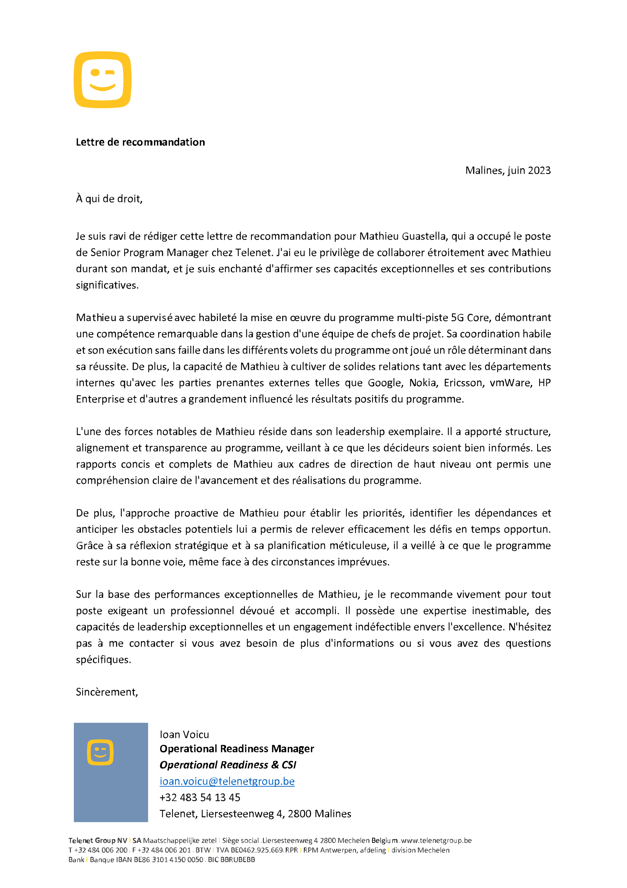

**Barco** — Mars 2022

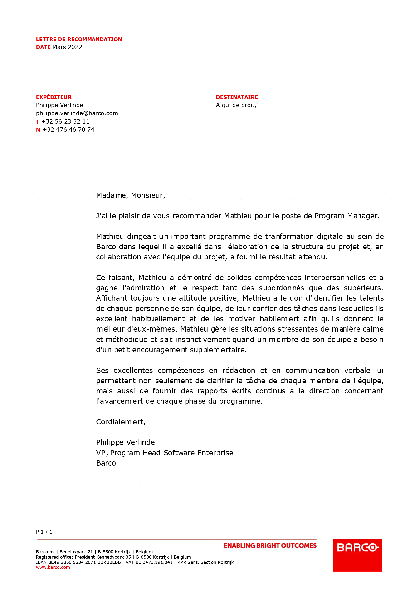

**BICS** — Avril 2021

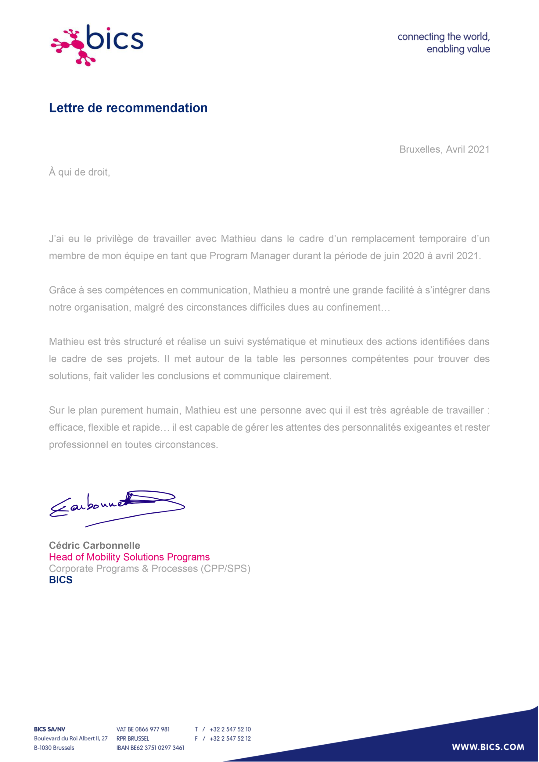

**Proximus** — Janvier 2019

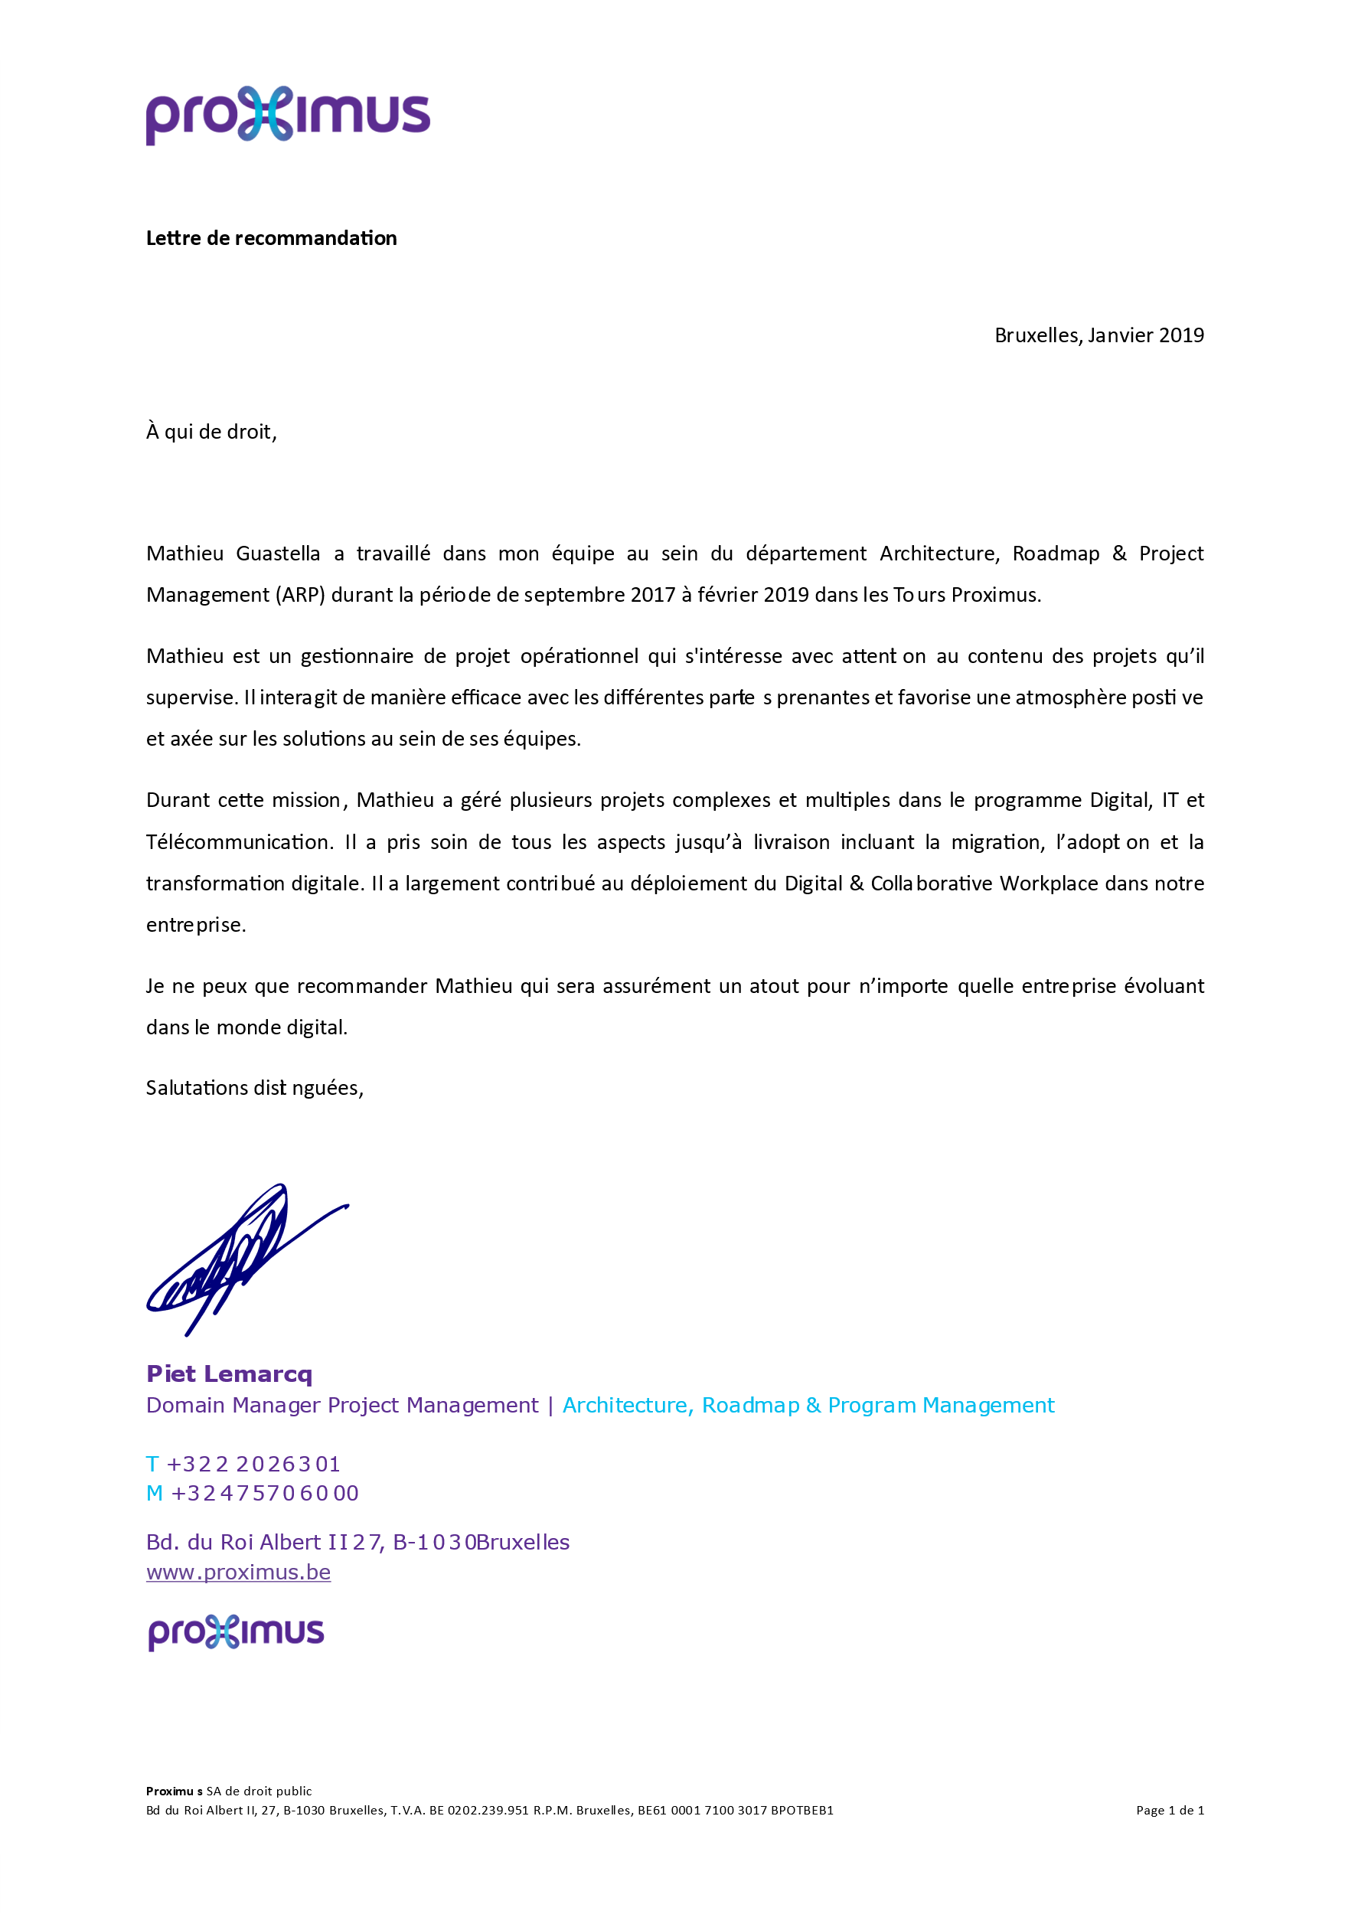

**Conseil des Barreaux Européens** (CCBE) — Janvier 2019

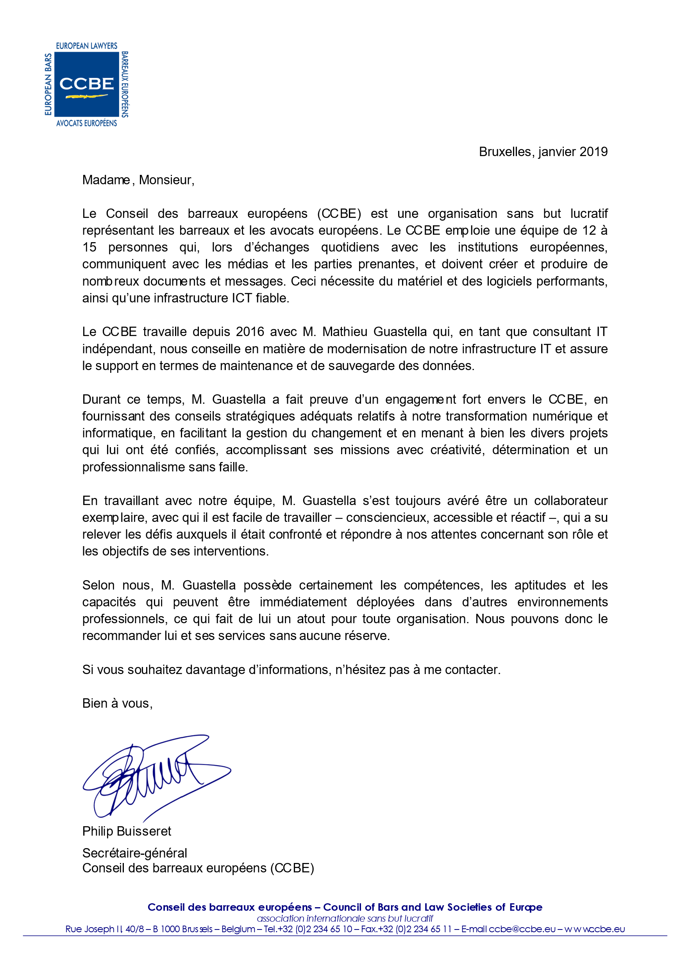

**Toyota Motor Europe** (TME) — Août 2017

